Cześć 1. „Wykonanie dokumentacji projektowej budowy linii kablowej oświetlenia ulicznego w Łęgu-Kolonii".
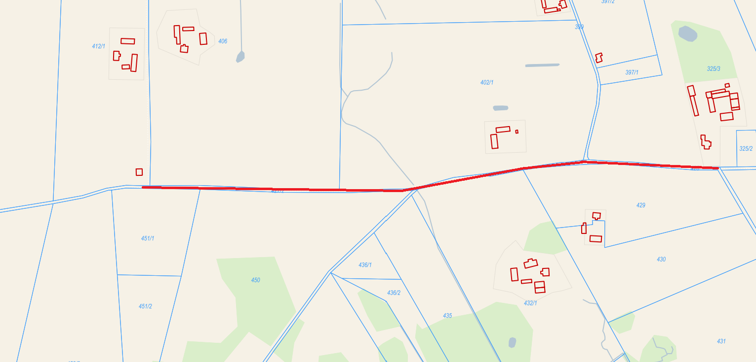

Cześć 2. „Wykonanie dokumentacji projektowej budowy linii kablowej oświetlenia ulicznego w Złym Mięsie".
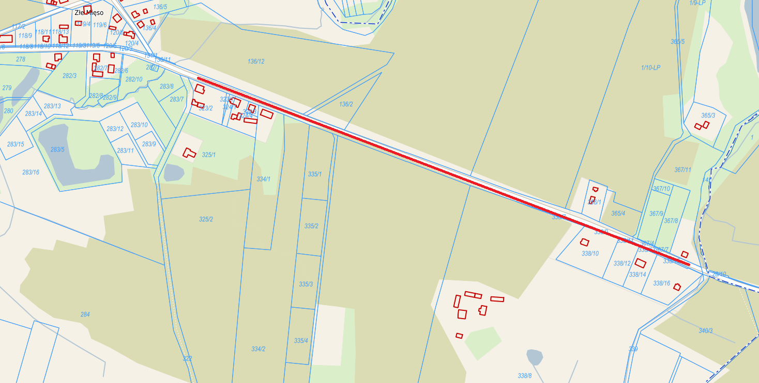

Cześć 3. „Wykonanie dokumentacji projektowej budowy linii kablowej oświetlenia ulicznego w Dużej Klonii".
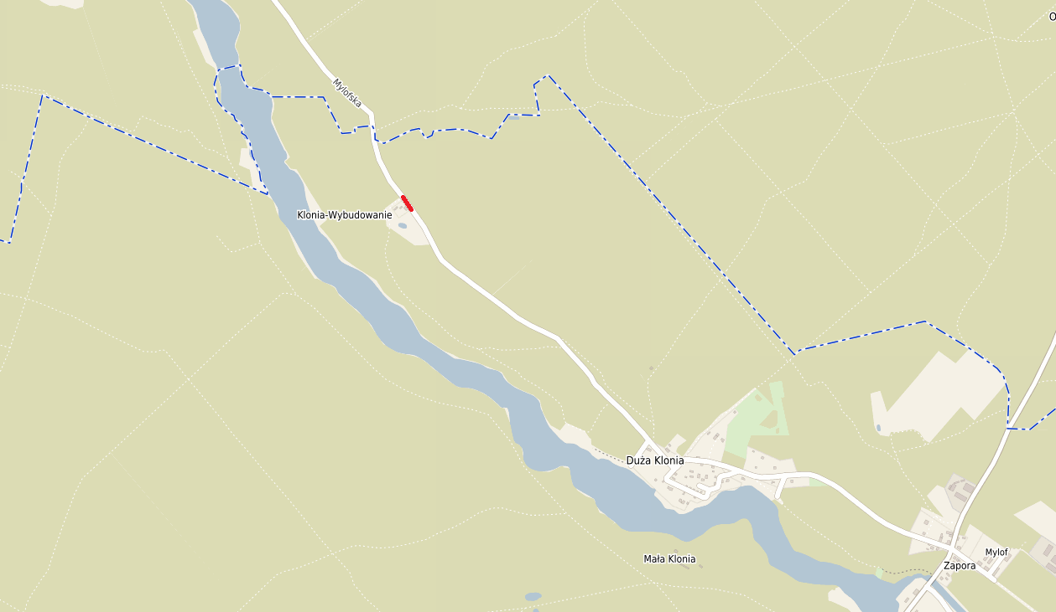

Cześć 4. „Wykonanie dokumentacji projektowej budowy linii kablowej oświetlenia ulicznego w Czersku w ul. Dworcowej wzdłuż cmentarza honorowego".
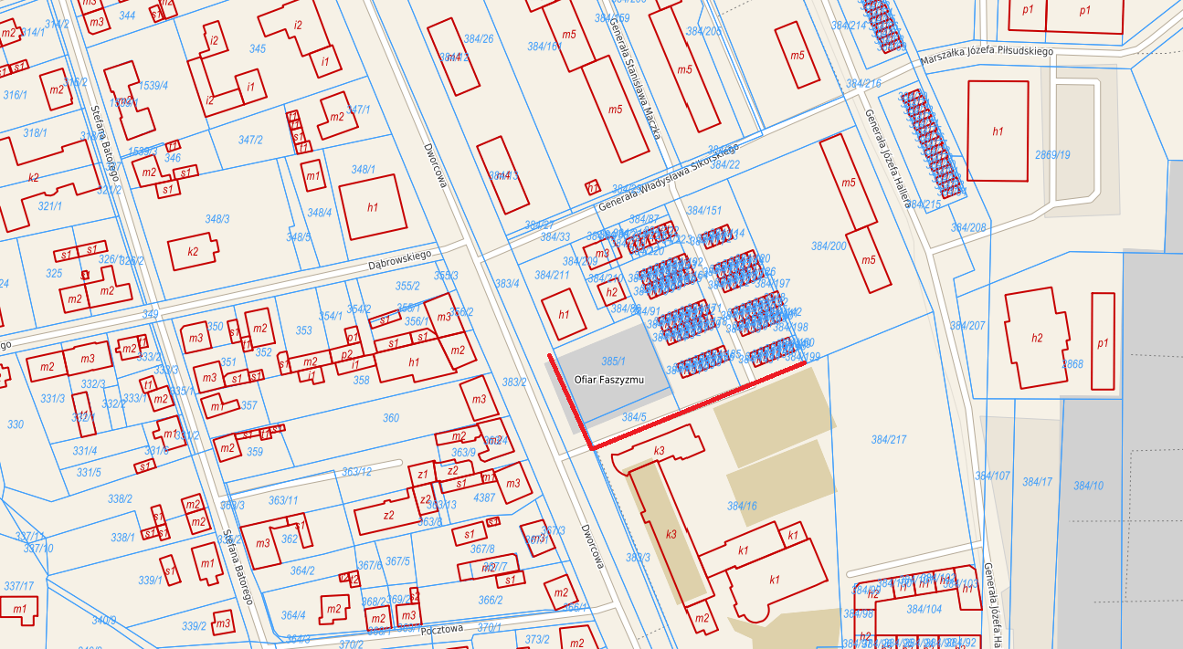

Cześć 5. „Wykonanie dokumentacji projektowej budowy linii kablowej oświetlenia ulicznego w Czersku w Parku Borowiackim".
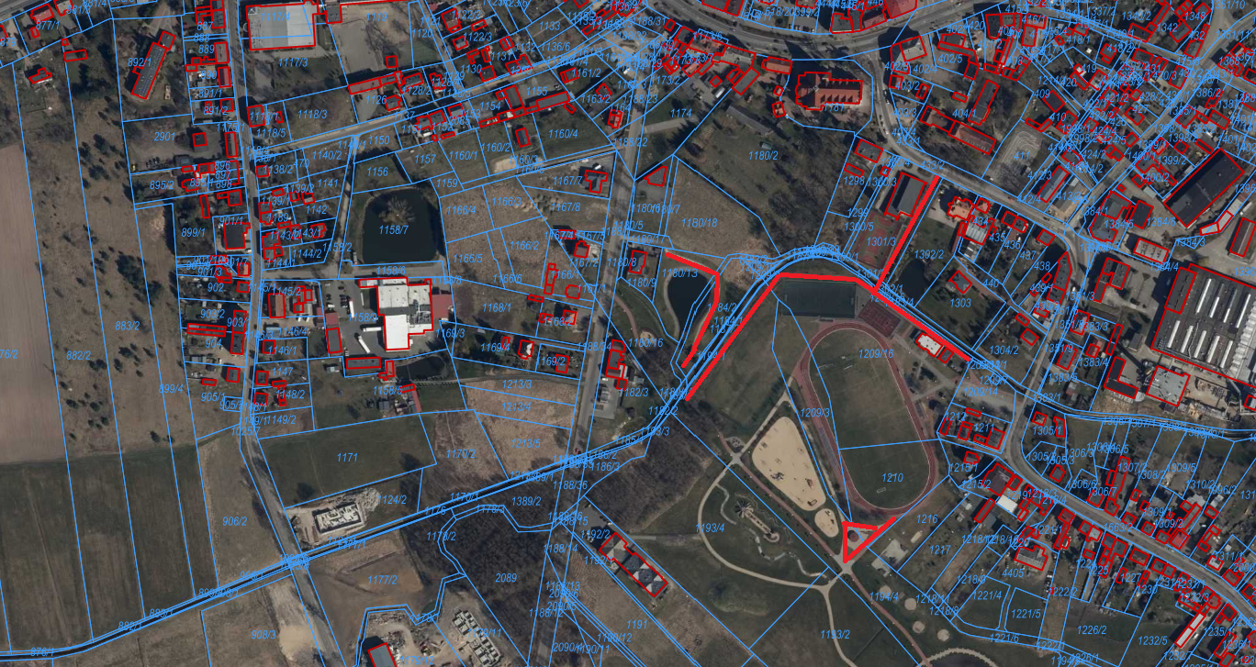

Cześć 6. „Wykonanie dokumentacji projektowej budowy linii kablowej oświetlenia ulicznego w Czersku w ul. Rodzinnej".
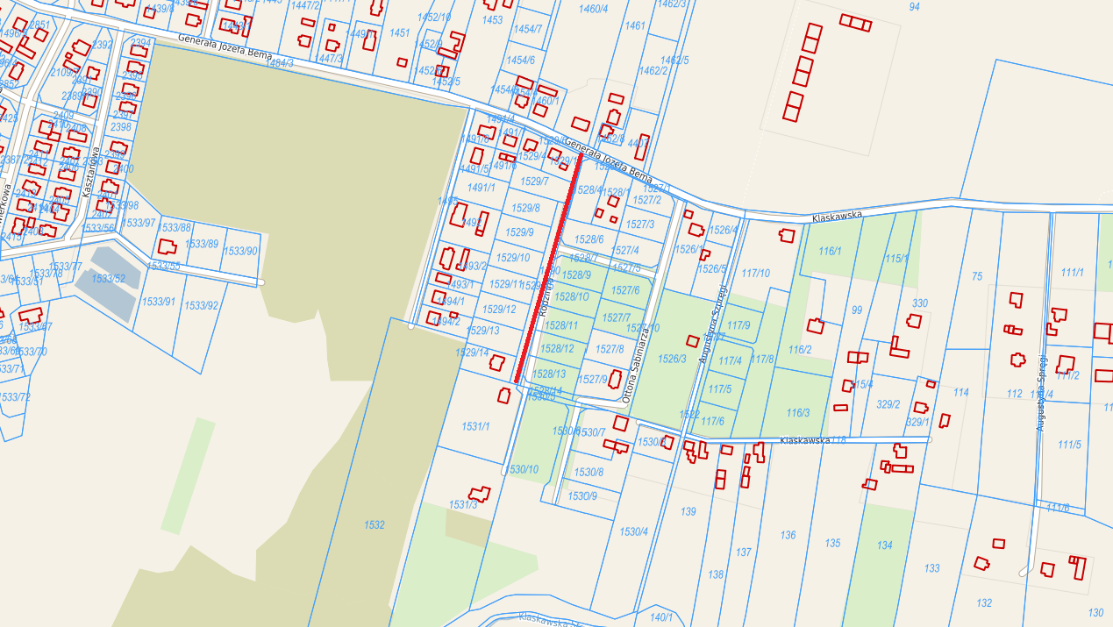

Cześć 7. „Wykonanie dokumentacji projektowej budowy linii kablowej oświetlenia ulicznego w Złotowie w Wyb. pod Łukowo".
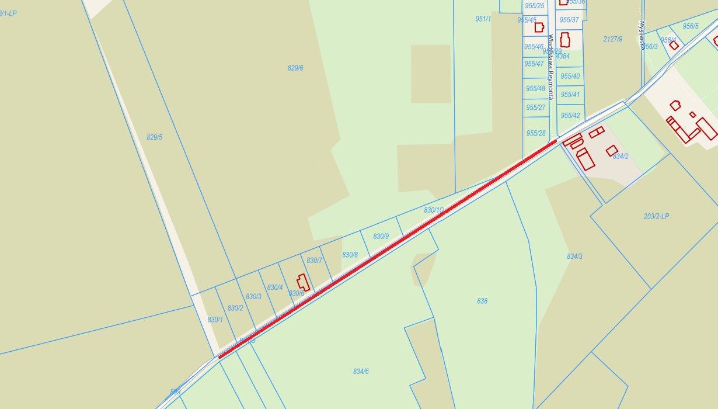

Cześć 8. „Wykonanie dokumentacji projektowej budowy linii kablowej oświetlenia ulicznego w Pustkach".
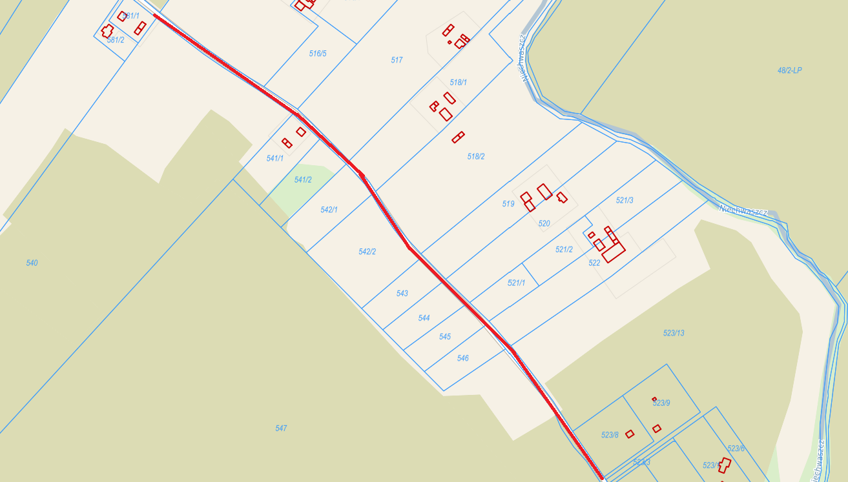

Cześć 9. „Wykonanie dokumentacji projektowej budowy linii kablowej oświetlenia ulicznego w Czersku w ul. Ceynowy".
